**Guía de instalación de Spring Tools Suite en equipos Davivienda**

Orientación para instalación de IDE STS Spring Suite Tool que es utilizado para trabajar con proyectos Maven – Spring Boot

Debemos descargar Spring Tool Suite 4.14 desde el sitio oficial:

<https://download.springsource.com/release/STS4/4.14.1.RELEASE/dist/e4.23/spring-tool-suite-4-4.14.1.RELEASE-e4.23.0-win32.win32.x86_64.self-extracting.jar>

Luego procedemos a dar doble clic sobre el ejecutable que acabamos de descargar:



Con esto iniciamos a extraer la carpeta:

Una vez extraída la carpeta podremos visualizarla:



Luego para poder utilizar STS Spring Tools Suite 4 debemos descargar el certificado de Maven Central

Accedemos al navegador a la siguiente dirección https://repo.maven.apache.org/maven2/

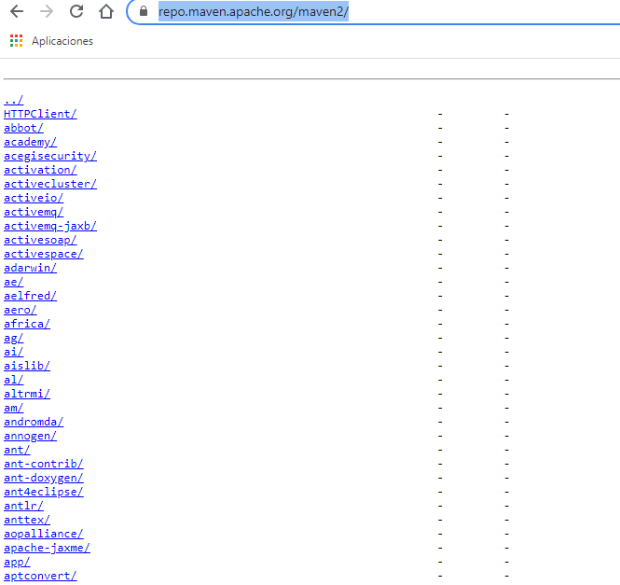

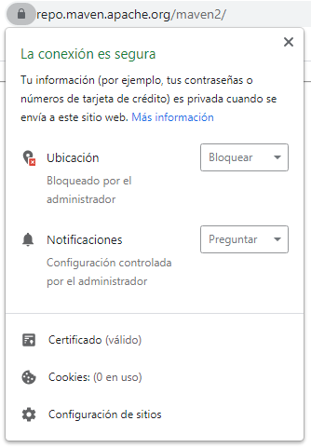Y procedemos a generar una copia del certificado SSL del directorio de Maven Central para ello damos clic al candado que nos muestra información de la url

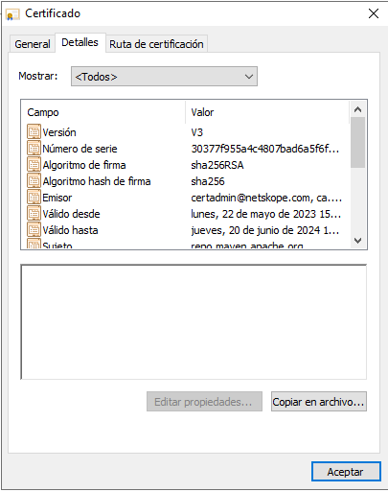Damos clic a la opción Certificado y esto nos abrirá los detalles y opciones del certificado, lo que nos interesa a nosotros es descargar el certificado, para ellos nos dirigimos a la pestaña Detalles

Sin elegir ninguna opción le damos clic al botón Copiar en archivo… Y este nos abrirá un asistente para descargar certificado

Presionamos siguiente

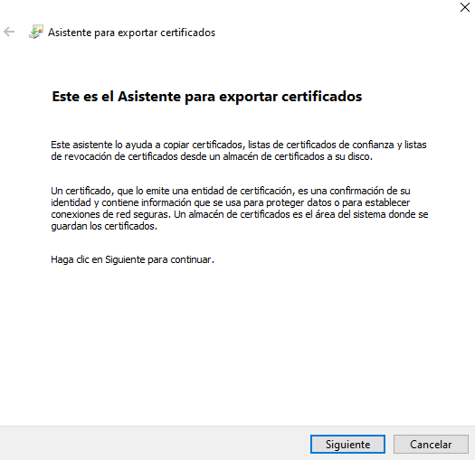

Luego con los valores por defecto dar de nuevo clic en siguiente

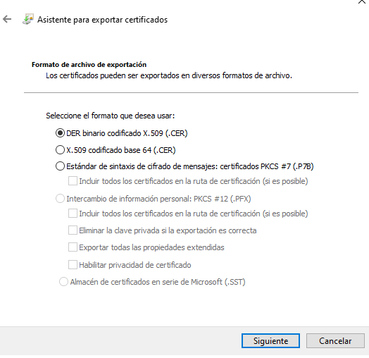

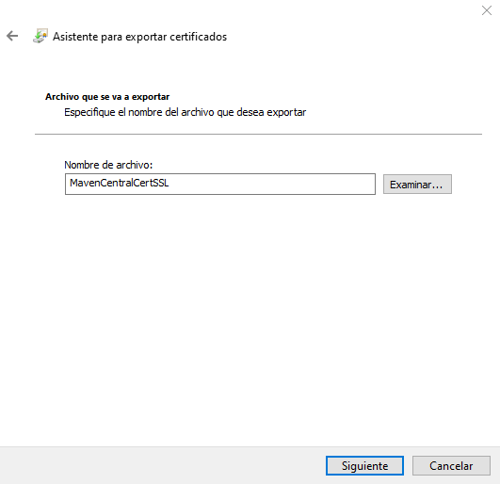

Le colocamos nombre al certificado .cer

y presionamos siguiente

Esto nos indicara que el certificado se ha exportado correctamente

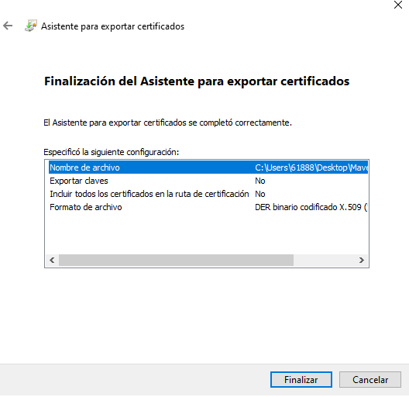

El siguiente paso es identificar la ruta adonde se encuentra el programa KeeTool que es una herramienta que nos ayuda a importar certificados en nuestro Spring Tool Suite, en nuestro caso el archivo se encuentra en la ruta

C:\Users\61888\Downloads\sts-4.14.1.RELEASE\plugins\org.eclipse.justj.openjdk.hotspot.jre.full.win32.x86_64_17.0.2.v20220201-1208\jre\bin

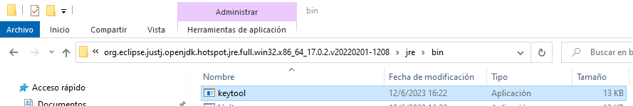

Abrimos la aplicación simbolo del sistema (cmd), para ello escribimos las letras cmd en la barra de dirección pero ubicados dentro de la carpeta en la cual se encuentra la herramienta KeyTool

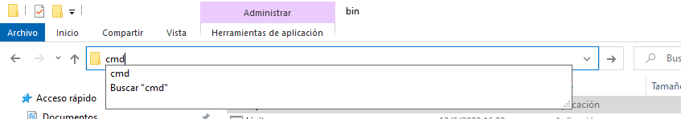

Y colocamos el siguiente bloque de texto

keytool -importcert -alias maven2 -keystore "C:\Users\61888\Downloads\sts-4.14.1.RELEASE\plugins\org.eclipse.justj.openjdk.hotspot.jre.full.win32.x86_64_17.0.2.v20220201-1208\jre\lib\security\cacerts" -storepass changeit -file "C:\Users\61888\Desktop\maven_repo.cer"

Esto lo que hace es importar el certificado de MavenCentral a Spring Tool Suite, para que al momento de descargar las dependencias haya una conexión segura y de confianza y esto solventa el error de conexión y comienzan a descargar las librerías y componentes que necesitamos para cargar el proyecto

